BFK-312C
Fitness-Armband für Kinder
Bedienungsanleitung
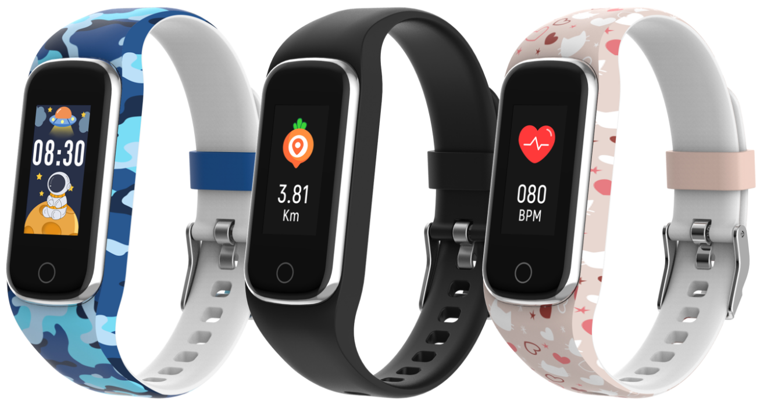
www.denver.com
www.facebook.com/denver.eu
DEUTSH
Wenn die Bedienungsanleitung nicht in Ihrer Landessprache gedruckt ist, besuchen Sie bitte unsere Website, um zu sehen, ob sie für Ihr Gerät online verfügbar ist. Die Adresse unserer Website lautet: www.denver

Sicherheitshinweise

Bitte lesen Sie die Sicherheitshinweise vor der ersten Verwendung des Geräts aufmerksam durch und bewahren Sie die Anleitung zum späteren Nachschlagen auf.

1. Warnung: Dieses Produkt enthält einen Lithium-Polymer-Akku.
2. Die Betriebs- und Lagertemperatur des Produkts liegt zwischen 0 °C und 40 °C. Das Überschreiten dieses Temperaturbereichs kann die Funktion beeinträchtigen.
3. Öffnen Sie das Gerät nicht. Reparatur- und Wartungsarbeiten dürfen nur von qualifiziertem Personal durchgeführt werden.
4. Verwenden Sie das Produkt NICHT in einer Wassertiefe von mehr als 2 m oder länger als 30 Minuten.
5. Entfernen Sie das intelligente Fitness-Armband, falls das Produkt ausläuft oder übermäßig heiß wird, um Verbrennungen oder Ausschlag zu vermeiden.
6. Die Bluetooth-Funktechnologie arbeitet nur innerhalb einer Reichweite von etwa 10 m. Die maximale Kommunikationsreichweite kann je nach Vorhandensein von Hindernissen (Personen, Metallgegenstände, Wände usw.) oder der elektromagnetischen Umgebung variieren.
7. Mikrowellen, die von einem Bluetooth-Gerät ausgehen, können den Betrieb von elektronischen medizinischen Geräten beeinträchtigen.
8. Laden Sie das Produkt nur mit dem mitgelieferten USB-Kabel.
9. Bewahren Sie das Produkt außerhalb der Reichweite von Haustieren auf, um Kauen und Verschlucken zu vermeiden.

Lieferumfang
- 1 x Fitness-Armband
- 1 x Ladekabel
- 1 x Bedienungsanleitung

- Produktübersicht
① Sensortaste: Für weitere Funktionen antippen/gedrückt halten
② Herzfrequenzsensor
③ Ladekontakte.
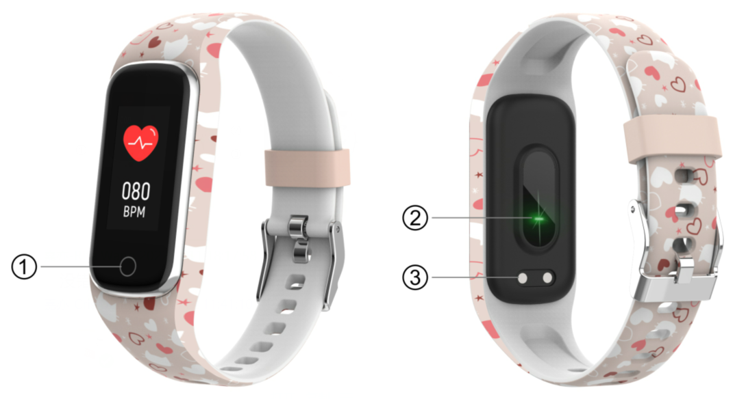

- Intelligentes Fitness-Armband laden
- Bevor Sie Ihr intelligentes Fitness-Armband zum ersten Mal benutzen, vergewissern Sie sich, dass es vollständig aufgeladen ist.
- Es dauert etwa 2 Stunden, um das Produkt vollständig aufzuladen. Sobald ein Ladegerät angeschlossen ist, wird das intelligente Fitness-Armband automatisch geladen.
- Vergewissern Sie sich, dass die Ladekontakte des Ladekabels richtig auf den Ladekontakten auf der Rückseite Ihres intelligenten Fitness-Armbands liegen und schließen Sie dann das andere Ende an einer Stromquelle an.
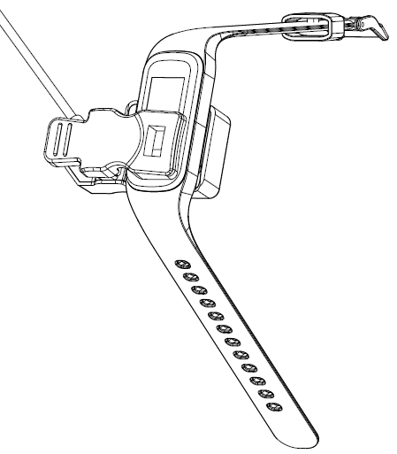
4. App installieren, verbinden und trennen
- Bevor Sie die „Fit4Kid“-App herunterladen, überzeugen Sie sich, dass sie mit Ihrem Handy kompatibel ist. Die App arbeitet mit iOS 10.0 oder höher und Android 5.0 oder höher.
- Suchen Sie im App Store oder bei Google Play nach der „Fit4Kid“-App oder scannen Sie zum Installieren den nachstehenden QR-Code.
- Schalten Sie die Bluetooth-Funktion auf Ihrem Handy ein, öffnen Sie die „Fit4Kid“-App und stellen Sie Ihr Profil ein. Tippen Sie dann in den Einstellungen auf „Connect Smartwatch“ und wählen Sie Ihre Smartwatch zum Verbinden aus.
- Um die Verbindung zu Ihrer Smartwatch zu trennen, gehen Sie zu den Einstellungen der App und tippen Sie auf „Disconnect Smartwatch“. Beim iPhone müssen Sie in den iPhone-Einstellungen ebenfalls auf „Bluetooth“ gehen und dann auf „Forget This Device“ tippen.

5. Bedienungshinweise
Halten Sie die Sensortaste für 3 Sekunden gedrückt, um das intelligente Fitness-Armband einzuschalten; tippen Sie erneut auf die Sensortaste, um weitere Funktionen anzuzeigen.
6. Hauptmenü
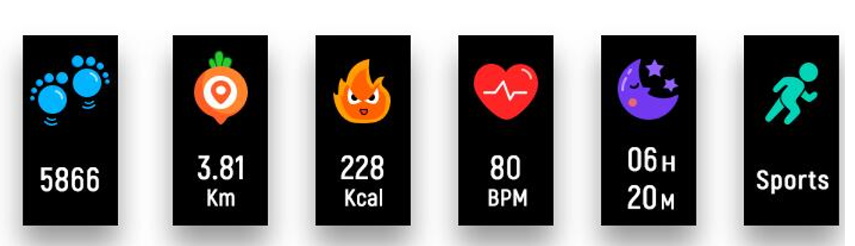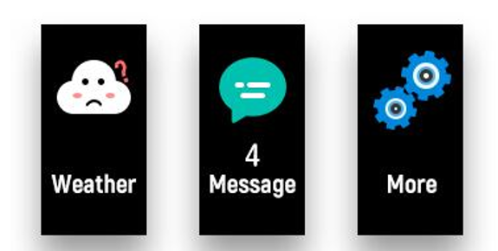

7. Zifferblatt wechseln
Nach dem Einschalten des Fitness-Armbands wird das Zifferblatt angezeigt. Halten Sie die Sensortaste gedrückt, um ein anderes Zifferblatt auszuwählen.
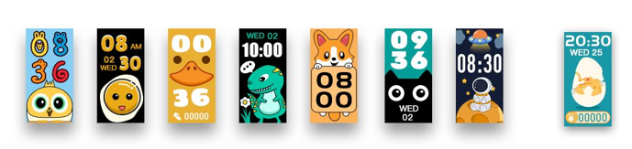

8. Tägliche Aktivitäten
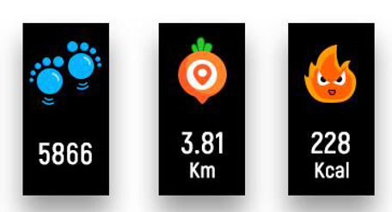
Das Fitness-Armband zeichnet automatisch Ihre täglichen Aktivitäten auf. Tippen Sie auf die Sensortaste, um Schritte, Kalorien und Entfernung zu überprüfen.

9. Herzfrequenz
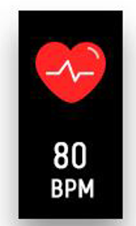
Tippen Sie auf die Sensortaste, um zur Herzfrequenzmessung umzuschalten.

10. Schlafüberwachung
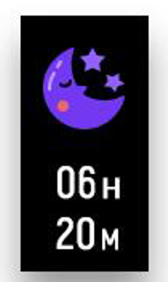
Wenn Sie das intelligente Fitness-Armband im Bett tragen, überwacht es automatisch Ihre Schlafqualität. Wenn Ihr intelligentes Fitness-Armband über Bluetooth mit der „Fit4Kid“-App verbunden ist, können Sie in der App auch einen detaillierteren Schlafbericht anzeigen.
11. Sportarten 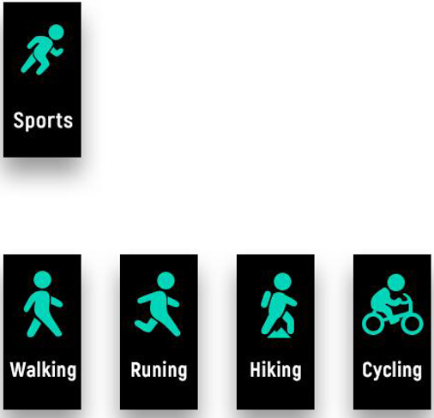
Tippen Sie die Sensortaste, um zu den Sportmenüs umzuschalten. Halten Sie dann die Sensortaste gedrückt, um einen Sportmodus auszuwählen. Um den Sportmodus zu verlassen, halten Sie die Sensortaste gedrückt, um Ihren Sport zu beenden und die Sportdaten zu speichern.
Bitte beachten Sie, dass Ihre Sportdaten nicht gespeichert werden, wenn nur sehr wenige Trainingsdaten vorhanden sind.

12. Mitteilungen
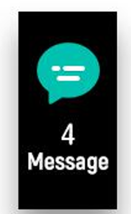
Tippen Sie auf die Sensortaste, um in das Mitteilungsmenü umzuschalten, dann halten Sie die Sensortaste zum Aufrufen Ihrer Anrufe, SMS, QQ-, WeChat-, Facebook- und Twitter-Mitteilungen gedrückt. Die Mitteilungen werden automatisch gelöscht, nachdem Sie sie gelesen haben.

13. Wetter
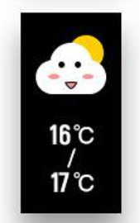
Das Fittness-Armband zeigt die Wettervorhersage an, wenn es mit der App verbunden ist.

14. Einstellungen
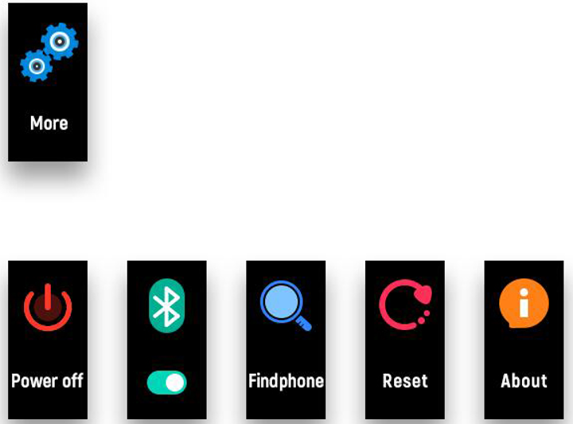Tippen Sie auf die Sensortaste, um in das Menü „Mehr“ umzuschalten, und halten Sie dann die Sensortaste gedrückt, um den entsprechenden Menüpunkt aufzurufen:

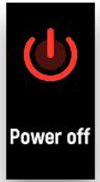 Halten Sie die Sensortaste zum Ausschalten gedrückt.

Über: Um MAC-Adresse, BT-Name und die Softwareversion Ihres intelligenten Fitness-Armbands anzuzeigen, gehen Sie wie folgt vor.
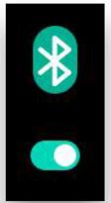 Halten Sie die Sensortaste gedrückt, um die Bluetooth-Funktion ein- und auszuschalten.

Nachdem das Fitnessband mit Fit4Kid verbunden ist, halten Sie die Sensortaste gedrückt, um Ihr Handy zu suchen.

Zurücksetzen: Alle Daten auf dem Fitness-Armband werden gelöscht.

Bitte beachten – Änderungen vorbehalten. Irrtümer und Auslassungen in der Bedienungsanleitung vorbehalten.

ALLE RECHTE VORBEHALTEN, URHEBERRECHTE DENVER A/S
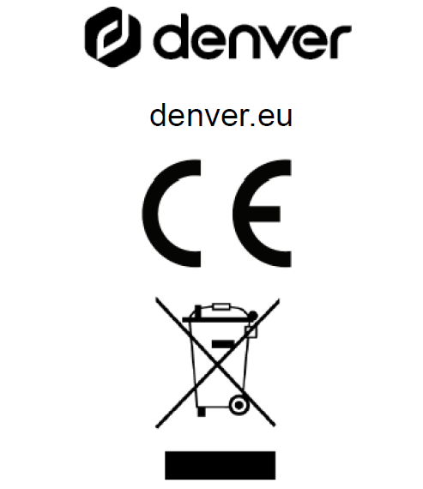
Elektrische und elektronische Geräte einschließlich Batterien enthalten Materialien, Komponenten und Substanzen, welche für Sie und Ihre Umwelt schädlich sein können, wenn die Abfallmaterialien (entsorgte elektrische und elektronische Altgeräte und Batterien) nicht korrekt gehandhabt werden.
Elektrische und elektronische Geräte sowie Batterien sind mit der vorstehend abgebildeten durchgestrichenen Mülltonne gekennzeichnet. Dieses Symbol bedeutet, dass Elektro- und Elektronikgeräte sowie Batterien/Akkus nicht mit dem Hausmüll entsorgt werden dürfen, sondern separat entsorgt werden müssen.

Als Endverbraucher ist es wichtig, dass Sie Ihre verbrauchten Batterien bei den entsprechenden Sammelstellen abgeben. Auf diese Weise stellen Sie sicher, dass die Batterien entsprechend der Gesetzgebung recycelt werden und keine Umweltschäden verursachen.

Alle Städte und Gemeinden haben Sammelstellen eingerichtet, an denen elektrische und elektronische Altgeräte sowie Batterien kostenfrei zum Recycling abgegeben werden können oder die sie von den Haushalten einsammeln. Weitere Informationen erhalten Sie bei der Umweltbehörde Ihrer Stadt/Gemeinde.

Hiermit erklärt Denver A/S, dass das Funkgerät Typ BFK-312C der Richtlinie 2014/53/EU entspricht. Den vollständigen Text der EU-Konformitätserklärung finden Sie unter der folgenden Internetadresse: denver.eu und klicken Sie dann auf das SYMBOL Suche in der obersten Leiste der Webseite. Geben Sie die Modellnummer ein: BFK-312C. Sie gelangen nun zur Produktseite, auf der Sie die Funkgeräterichtlinie (Richtlinie 2014/53/EU) unter downloads/other downloads finden können.
Betriebsfrequenzbereich: 2,402 - 2,480 GHz
Max. Ausgangsleistung: -0,91 dBm

DENVER A/S
Omega 5A, Soeften
DK-8382 Hinnerup
Dänemark
www.facebook.com/denver.eu

